Контрольна робота з теми «Розв’язування трикутників»

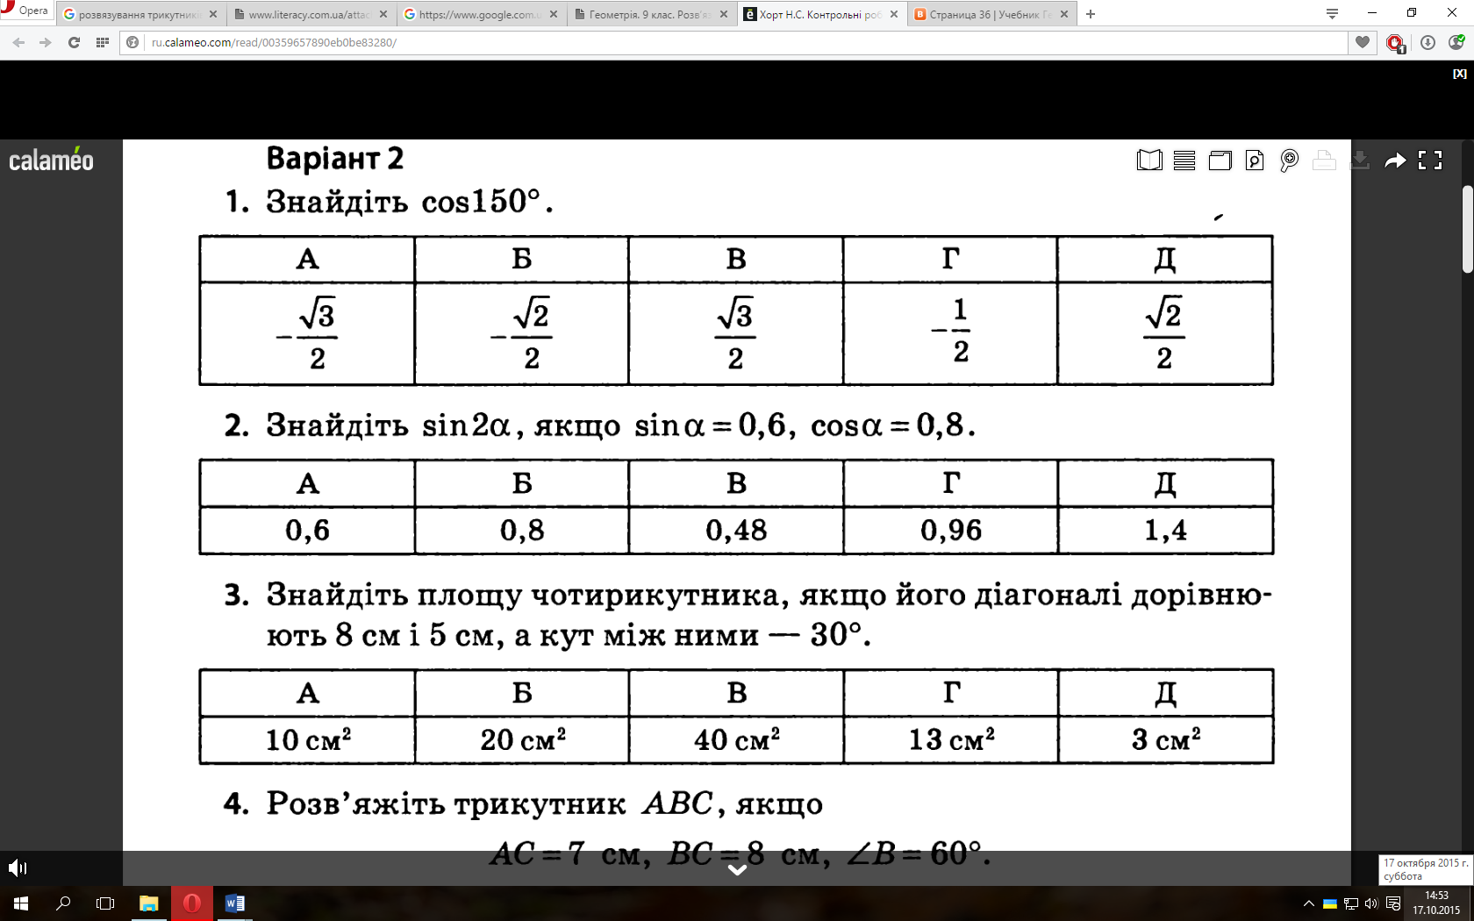**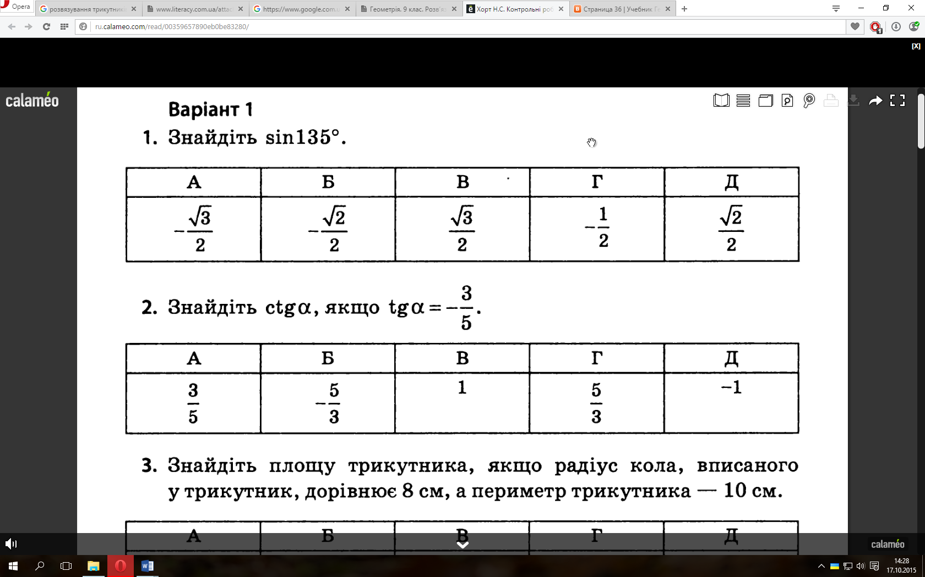1 варіант 2 варіант**

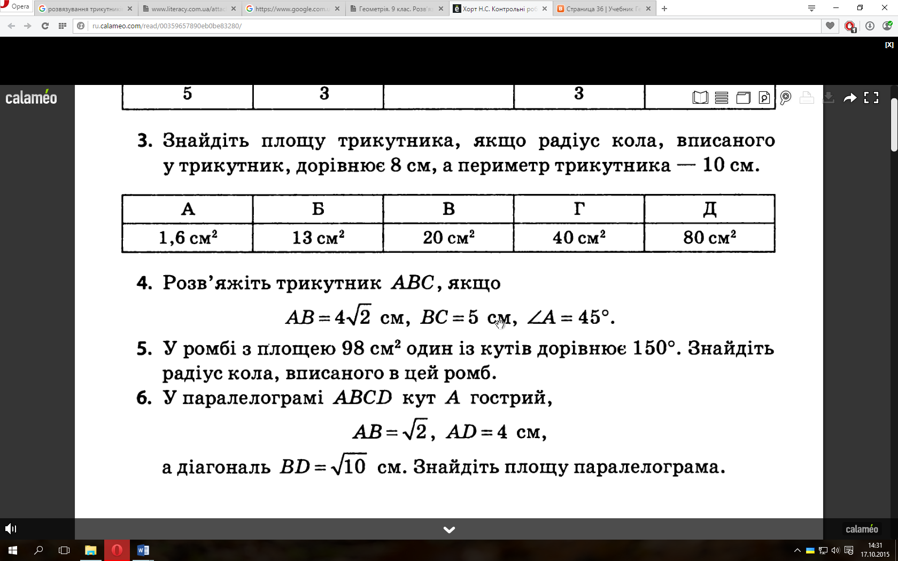

4. Дві сторони трикутника дорівнюють відповідно 2 см і 3 см, а кут між ними становить 60°. Знайдіть третю сторону три­кутника.

5. У трикутнику ABC ВС = 2 см , *A* = 45°, *C* = 30°. Зна­йдіть сторону *АВ.*

6. Діагоналі паралелограма дорівнюють 32 см і 10 см, а кут між ними становить 60°. Знайдіть більшу сторону паралелограма.

7. У рівнобічній трапеції *ABCD* з основою *AD АС=* см, *ВАС* = 45°, *ACB =* 15°. Знайдіть радіус кола, описаного навколо трапеції, та її основу *ВС.*

1. Дві сторони трикутника дорівнюють відповідно 1 см і  см, а кут між ними становить 135°. Знайдіть третю сторону три­кутника.
2. У трикутнику *ABC* *A =* 60°,*B =* 45°, *АС =*  см. Знай­діть сторону *ВС.*
3. Більша діагональ і більша сторона паралелограма відповід­но дорівнюють  см і 2 см, а його гострий кут стано­вить 30°. Знайдіть меншу сторону паралелограма.
4. У рівнобічній трапеції ABCD з основою *AD ВС* = 4 cм, *BDC =* 30°, *BDA =* 45°. Знайдіть радіус кола, описаного навколо трапеції, та її бічну сторону.

**2. Знайдіть tg α, якщо ctg α = - $\frac{6}{5}$.**

|  |  |  |  |  |
| --- | --- | --- | --- | --- |
| А | Б | В | Г | Д |
| $\frac{6}{5}$ | - $\frac{5}{6}$ | 1 | $\frac{5}{6}$ | -1 |